Практическая работа № 4
Тема: Разработка устава проекта
Цель: анализ требований к составлению устава проекта, формирование навыков составления устава ИТ-проекта.

Разработка устава проекта. Основные сведения
Устав проекта – это инструмент (документ), который формально авторизует проект и является звеном, соединяющим предстоящий проект с текущей работой организации. Данный документ обычно отражает ситуацию со стороны организации-заказчика, выпускается руководителем, внешним по отношению к проекту, и назначает менеджера проекта, наделяя его полномочиями на использование в проекте ресурсов организации. Это особенно актуально в функционально-ориентированных и матричных организациях, т.е. в тех компаниях, где менеджеры не имеют непосредственной власти над членами проектной команды и другими ресурсами, но несут ответственность за выполнение проекта. Для того чтобы устав имел силу в подобной ситуации, издающий его руководитель, или спонсор проекта, должен находиться на том уровне, который подразумевает наличие контроля над ресурсами. Часто датой начала проекта считается день, следующий за подписанием устава.
Процесс разработки устава проекта уже подразумевает, что компания заинтересована в достижении какой-то цели или решении имеющейся проблемы и готова выделять под это ресурсы. Следовательно, со стороны организации-заказчика есть мотив инвестировать средства и ресурсы в генерацию такой информации, которая позволит разработать корректный устав проекта. К информации, имеющей ключевое значение для составления устава, относятся:
- Стратегические и тактические цели организации-заказчика;
- Требования организации-заказчика;
- ТЭО – технико-экономическое обоснование или ТЗ – техническое задание;
- Контракт (договор);
- Внутрикорпоративная методология управления проектами и соответствующие политики (инструментальный ящик).
Решение о выполнении проекта – итог процесса отбора проектов, основанного на информации, которая изложена в вышеуказанных документах. Таким образом, крайне важно давать прямую ссылку в соответствующих разделах устава на них с тем, чтобы придать уставу больший вес.
В Error: Reference source not foundприведены требования к уставу проекта – перечислены обязательные разделы с необходимыми рекомендациями и пояснениями к их наполнению.
Требования к уставу проекта
№ | Раздел | Пояснения
1. | Название проекта | Каждый проект должен иметь название, отражающее его суть и в то же время достаточно яркое для привлечения внимания
2. | Бизнес-причина возникновения проекта | Производственная необходимость, или самое общее описание проекта и требований к продукту, производство которого является результатом выполнения проекта. Формулировка причины фактически дает ответ на вопрос, зачем выполняется данный проект. Причины возникновения проекта могут основываться на требованиях рынка, техническом прогрессе, юридических требованиях или государственном стандарте
3. | Бизнес-цель | Сформулирована заказчиком, исходя из стратегических и тактических целей компании, см. раздел «Формирование бизнес-цели проекта»
4. | Требования, удовлетворяющие потребности, пожелания и ожидания заказчика, спонсора и других участников проекта | Видение организацией-заказчиком, как правило высокоуровневое, способов достижения поставленной бизнес-цели или решения существующей проблемы.  Проект считается успешным, если ожидания заказчика и участников проекта оказались выполненными, следовательно, к моменту формирования устава проекта его участники должны быть идентифицированы.  Все задокументированные в уставе требования должны быть учтены при выполнении стоимостной оценки проекта
5. | Расписание основных контрольных событий | На этапе формирования устава должно быть обязательно указано время начала и завершения проекта; при необходимости отмечаются ключевые вехи проекта, принципиальные для организации-заказчика.  Вообще рекомендуется ограничить количество контрольных событий теми, которые абсолютно необходимы, т.е. обычно тремя-пятью. Иными словами, принимая во внимание цель устава и соответствующий уровень детализации, совершенно излишне разрабатывать длинный список событий – это только создаст дополнительные ограничения для выбора методологии реализации проекта.  Кроме того, организации, придающие значение себестоимости, имеют тенденцию указывать для основных событий специфику бюджета ресурсов или бюджета средств [18]
6. | Участники проекта | Перечисление заинтересованных сторон проекта, иными словами, круга лиц и организаций, на которых оказывает воздействие реализация данного проекта и которые сами могут воздействовать на него. Подробнее об участниках проекта см. раздел «Идентификация участников проекта»
7. | Окружение проекта | Перечисление всех организационных факторов, характеризующих обстановку вокруг проекта и на рынке. Также необходимо указать благоприятные и неблагоприятные особенности среды, в которой проект будет выполняться (внутри и вне компании), и способность организации-исполнителя к его осуществлению, а организации-заказчика – к использованию его результатов.  Далее (см. Error: Reference source not found) будет показан один из эффективных способов выполнения комплексного анализа окружения и участников проекта. При использовании этого подхода сначала определяется достаточно большое число факторов, действующих в окружении проекта; они заносятся в соответствующий сектор. Затем выделяются наиболее критичные из них (прямоугольники – участники, овалы – факторы окружения) [20]
8. | Допущения относительно организации и окружения, а также внешние допущения | Набор условий, которые должны быть выполнены наряду с созданием продукта проекта, для достижения результата проекта. Допущения обуславливают риски проекта; во время проекта происходит их мониторинг.  Пример допущений:  - компетенции команды проекта достаточно для выполнения предпроектного обследования;  - организацией-заказчиком будет выделен персонал для выполнения работ по поддержке проекта.  Обратите внимание, что при составлении устава проекта допущения формулируются со стороны организации-заказчика об организации-исполнителе
9. | Ограничения относительно организации и окружения, а также внешние ограничения | Ограничение указывает на условие, которое нельзя нарушать в процессе создания продукта проекта, или условие, которому ни при каких обстоятельствах не должен удовлетворять продукт проекта. Ограничения к тому же указывают на возможности команды проекта по выбору вариантов для выполнения любых проектных работ [11].  Пример ограничений проекта:  - увеличение стоимости проекта не более чем на 10%;  - не менее 40% членов команды проекта, предоставляемых исполнителем, заняты на 100% в проекте.  Обратите внимание, что при составлении устава проекта ограничения формулируются со стороны организации-заказчика об организации-исполнителе и о проекте в целом
10. | Объем денежных средств, выделенных на достижение бизнес-цели | На данном этапе указывается сумма средств, которую организация-заказчик готова выделить на достижение сформулированной бизнес-цели проекта. Указанная сумма является результатом определения порядка величины, и ошибка в оценке может составлять от ~ -20% до +100% [18]
11. | Назначение руководителей проекта и общее определение полномочий ключевых членов проектной команды: РП, спонсор, координатор | Руководитель проекта назначается уставом проекта и формально приступает к выполнению своих обязанностей на следующий день после подписания устава проекта.  Руководитель, или менеджер, проекта несет основную ответственность за общее планирование, направление и контроль проекта в течение всех фаз его жизненного цикла, ставя целью получение желаемого результата в рамках утвержденного бюджета и расписания. Основная задача руководителя проекта – объединение усилий всех лиц, участвующих в проекте. Для решения этой задачи менеджер проекта наделяется полномочиями по проекту, т.е. правом отдавать функциональным лидерам проекта распоряжения, необходимые для планирования, исполнения, мониторинга, оценивания и контроля работ, которые должны быть выполнены по данному проекту. Руководство проектом также включает в себя получение информации, необходимой для планирования, мониторинга, оценивания и контроля проекта.  Роль спонсора проекта обычно берет на себя (не назначается!) менеджер высшего звена, который действует от лица руководства компании, финансирующей или исполняющей проект. Ключевая задача спонсора заключается в обеспечении ресурсов проекта, в том числе административных, а также в обеспечении связи между проектом и руководством организации-заказчика. На проекте спонсор является лицом, принимающим те решения, которые находятся за пределами полномочий руководителя проекта, например:  - утверждать бизнес-цели проекта, включая расписания и бюджет, и вносимые в них изменения;  - назначать и утверждать менеджера проекта, а также утверждать соответствующую должностную инструкцию и порядок подчинения;  - формировать стратегические указания для менеджера проекта по ходу отслеживания результатов проекта;  - вносить и утверждать основные изменения по проекту и решения, касающиеся выделения ресурсов;  - принимать решения о внесении изменений в базовую линию проекта.  Роль спонсора проекта обычно не предполагает работы с полной занятостью вне зависимости от размера проекта.  Администратор (координатор) проекта – это специфическая функция на проекте, которая необходима для поддержки работ, связанных с администрированием и документированием функционирования проектной организации и обеспечением инфраструктуры проекта. Работа администратора имеет своей ключевой задачей поддержку руководителя проекта на операционном уровне с целью его высвобождения для интеллектуально-сложных задач. В обязанности координатора проекта может входить:  администрирование проектных контрактов и договоров на протяжении всего ЖЦ, организация периодического сбора статуса выполнения проекта и т.п. сбор статуса – словосочетание, не несущее смысла, если только это не специфический термин. Я прошу обратить на него внимание. М/б, сбора информации о текущем статусе?  Формировать всю команду и тем более сразу указывать имена всех ее членов не принято – функциональные руководители обычно выделяют для проекта своих подчиненных, только когда руководитель проекта составит план потребности в ресурсах, после определения состава работ проекта, и отправит официальный запрос на ресурсы, утвержденные спонсором проекта.
После подготовки устава в соответствии с предложенным шаблоном рекомендуется произвести проверку его корректности. Автор устава, как правило, спонсор проекта, должен обязательно убедиться, что:
- информация в уставе, а также сделанные в нем допущения соответствуют исходным данным, которые содержатся в описании стратегических и тактических целей организации-заказчика, задокументированных предварительных требованиях организации-заказчика, ТЭО, контракте и внутрикорпоративных политике и методологиях;
- все разделы предложенного формата устава проекта заполнены в соответствии с рекомендациями;
- в самом документе отсутствуют противоречия;
- список рассылки устава проекта включает все функциональные группы, сотрудники которых должны войти в проектную команду, а в идеале – и всех участников проекта внутри организации-заказчика.
Устав проекта является установочным документом, описывающим связь проекта с операционной деятельностью компании. По этой причине внесение значительных изменений в текст данного документа не рекомендуется, а при возникновении такой обоснованной необходимости стоит разработать новый устав проекта, более полно отвечающий реалиям реализуемого проекта. В то же время для обеспечения контроля версионности в процессе разработки устава проекта необходимо использовать т.н. лист управления документом, представленный в Таблица 2.
Таблица 2.
Шаблон листа управления документом
Авторы
Файл
Дата создания
Дата последнего редактирования
Количество страниц
Версия |  | Дата изменения |  | Краткое описание изменения | Автор изменения | Подпись
01
02
Согласование документа
Замечания
№ | Дата поступления |  | Наименование документа |  | Автор замечания | Подпись
1.
2.
Обработка замечаний
№ | Дата обработки |  | Версия документа, учитывающая замечание |  | Исполнитель | Подпись
1.
2.

Задание: Разработать устав к проекту по Модернизации компьютерного класса.
Устав проекта оформить в отдельном документе с именем «Устав».
Для разработки устава использовать шаблон и образцы.
Почему устав так важен? Причин две
Причина первая: устав наделяет полномочиями менеджера проекта. Именно благодаря уставу ПМ может требовать себе на проект нужное количество разработчиков, тестировщиков, аналитиков и так далее, а, зачастую, еще и настаивать на определенной квалификации кадров. Это крайне важно, если в вашей организации выполняется множество проектов одновременно и, скажем, начальник отдела разработки вовсе не заинтересован отдать своего лучшего программиста вам на 5-6 месяцев.
Причина вторая: устав фиксирует треугольник. Вы ПМ и вы договорились со спонсором. Условия устава должны совпадать с условиями контракта (который ваша компания заключит с заказчиком), или, по крайней мере, не противоречить им. Представьте, что через несколько месяцев спонсор-директор, от лица вашей компании заключил с заказчиком дополнительный договор (расширяющий рамки проекта). Вас это не волнует! У вас есть устав. Новые договоренности могут стать предметом нового проекта (возможно «вашего нового проекта», если вы согласитесь в нем участвовать). Устав позволяет отделить ваши обязательства по проекту от обязательств вашей компании по контракту.
Кто пишет устав?
Лучшие практики гласят: устав создается ПМ и утверждается спонсором. Руководитель проекта максимально заинтересован в уставе (а с ним и вся команда, которой он руководит). Поэтому создание устава – дело ваших рук; если не проявите инициативу – документ не появится.
В ходе разработки устава необходимо определить организационную структуру проекта (или организация проекта).
Общие сведения:
Для успешного прохождения работ в рамках Проекта создается организационная структура, которая выявляет заинтересованные лица и участников проекта.
Идентификация и анализ участников проекта
Заинтересованная сторона (участник, или стейкхолдер) – это любое лицо, которое само оказывает влияние на проект или подвергается влиянию проекта и результатов его реализации.
На начальной фазе ЖЦ ИС, фазе планирования, целевой группой всегда является руководство компании, на которое следует обращать особое внимание и наиболее тесно взаимодействовать с ним. Кроме того, на данной фазе руководство компании будет и единственной точкой опоры проекта в организации, поэтому нужно четко себе представлять, чем отличаются руководители среднего звена от прочих сотрудников.
Процесс идентификации заинтересованной стороны можно начинать с построения карты участников проекта, на которой производится классификация участников проекта по различным категориям. В качестве примера предлагается следующий вариант карты заинтересованных сторон проекта, представленный на Рисунок1.
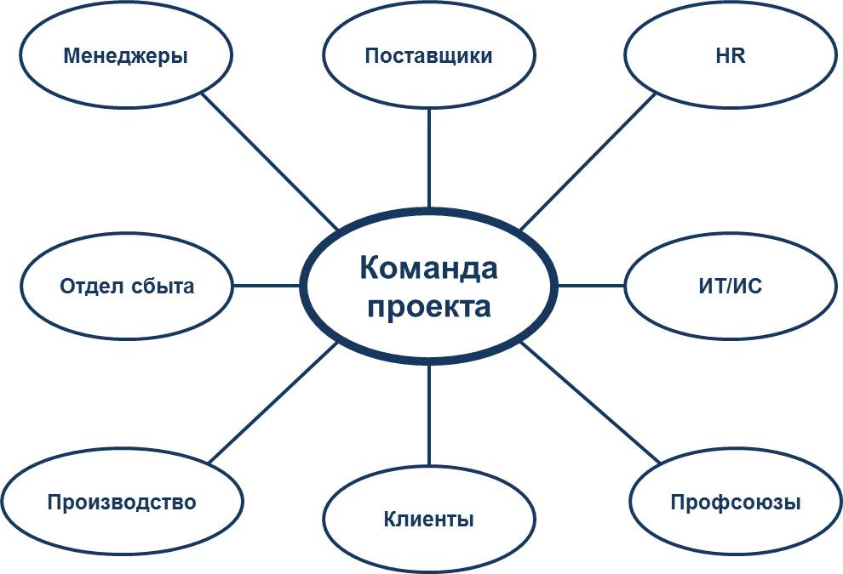
Рисунок 1. Пример карты участников проекта

При разработке карты заинтересованных сторон проекта всегда стоит помнить следующие рекомендации.
- Организация не является единым целым, но представляет собой совокупность отношений между различными заинтересованными сторонами. Построение карты заинтересованных сторон есть первый шаг на пути выявления взаимосвязей между ними.
- Необходимо выявить всех участников проекта, и в этом аспекте построение красивых и однозначных схем является вторичным по отношению к значимости формирования исчерпывающего списка.
- Карта заинтересованных сторон не является статической, по мере продвижения проекта она будет уточняться: изначально включенные участники могут быть исключены из рассмотрения, а на поздних этапах могут быть идентифицированы новые.
После выполнения идентификации заинтересованных сторон следует анализ участников проекта, в рамках которого необходимо выяснить уровень воздействия каждого из стейкхолдеров на проект и произвести оценку их вовлеченности в проект.
В качестве примера организационная структура может состоять из:
Управляющий Совет (комитет) – орган общего стратегического управления Проектом. Управляющий Совет утверждает цели Проекта, Устав Проекта, состав Проектной Команды, График Проекта, изменения в Проекте, контролирует исполнение бюджета проекта, принимает решение об окончании Проекта и его этапов, а также участвует при решении спорных ситуаций и прочих ситуаций, требующих решения Управляющего Совета - по представлению Руководства проекта.
Функциональные обязанности Управляющего комитета:
- Утверждение договоров, основных проектных документов
- Определение ожидаемых результатов и факторов успеха проекта
- Принятие стратегических решений
- Создание необходимой среды для изменений
- Контроль и утверждение статуса проекта

Руководство Проектом – осуществляет тактическое управление Проектом. Директор проекта (руководитель проекта).
Функциональные обязанности:
- определяет финансовые ресурсы проекта, предлагает основные мероприятия и сроки платежей;
- осуществляет общий контроль исполнения проекта, официальную приемку продукта и этапов работ, утверждает основные документы проекта;
- принимает окончательные решения в спорных ситуациях, изменениях, защищает проект от внешних факторов;
- назначает Руководителя проекта со стороны компании ЗАКАЗЧИК.
Проектная Команда - объединенный коллектив специалистов Заказчика и Исполнителя.
Проектная Команда состоит из Проектной Команды Заказчика и Проектной Команды Исполнителя. Допускается совмещение ролей в проектных командах Заказчика и Исполнителя. Список лиц, принимающих участие в проекте со стороны Заказчика и со стороны Исполнителя может меняться в зависимости от этапов проекта и актуализируется по необходимости.
Функциональные обязанности проектной группы компании ЗАКАЗЧИК:
- Прохождение обучения в компании КОНСУЛЬТАНТ
- Изложение экспертной информации и участие на стадии дизайна системы.
- Утверждение и проверка документов по функциональным требованиям и дизайну системы.
- Помощь в тестировании (выполнение тестов).
- Выполнение настройки системы, ввод и перенос данных.
- Утверждение и проверка учебных материалов.
- Помощь в обучении конечных пользователей, вводе системы в эксплуатацию.

Данный пример имеет место, если исполнение проекта идет по заказу сторонней организации.

